

***ΑΠΑΛΛΑΚΤΙΚΗ ΕΡΓΑΣΙΑ Ε- Επιχειρείν***

***Ομάδα:***

**Νάκκας Νικόλαος ΑΜ:1054359**

**Παπάκος Μιλτιάδης ΑΜ:1054360**

Δημιουργήστε μια στατική αρχική σελίδα καταστήματος.

Εφαρμόστε ένα theme που να ταιριάζει στο προφίλ του καταστήματος και κατασκευάστε ένα λογότυπο για το κατάστημα.

Εικόνα που περιέχει κείμενο

Περιγραφή που δημιουργήθηκε αυτόματα

***Λογότυπο:***



***Theme: Simple Natural by Astra***

Δημιουργήστε ένα καινούριο banner με slideshow που θα εμφανίζεται στην αρχική σελίδα του καταστήματος

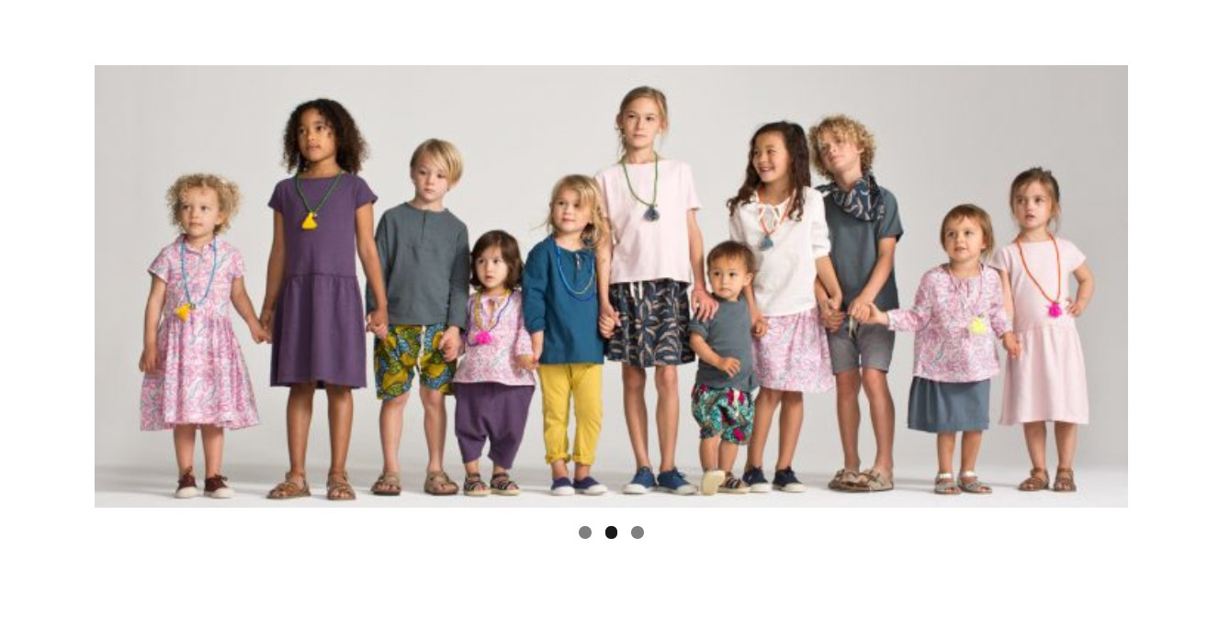

Εισάγετε συνολικά τουλάχιστον 30 προϊόντα ισομερώς κατανεμημένα στις παραπάνω κατηγορίες. Για κάθε προϊόν θα εισάγεται όνομα, περιγραφή, τιμή, απόθεμα, εικόνα, διάσταση και οποιαδήποτε άλλη πληροφορία έχει νόημα ανάλογα με το είδος του.

Τουλάχιστον τα μισά από τα προϊόντα αυτά θα πρέπει να είναι προϊόντα με παραλλαγή (variable) και τουλάχιστον 2 χαρακτηριστικά (attributes) (π.χ. χρώμα, νούμερο, υλικό κατασκευής, διάσταση). Φροντίστε να ορίσετε σε κάποια από αυτά και διαφορετικό image ανάλογα με την παραλλαγή.

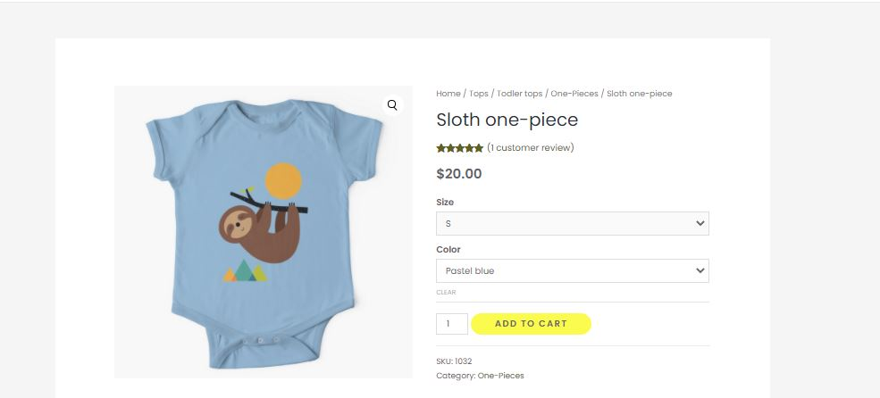

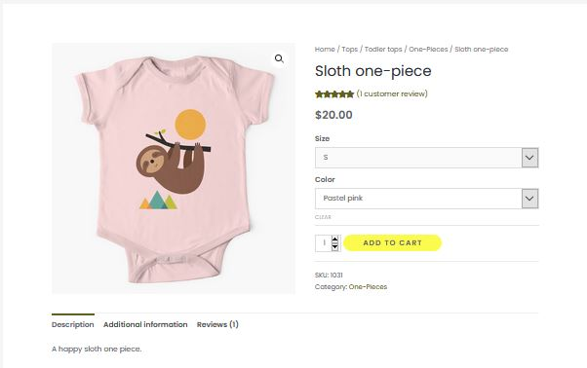

Στην αρχική σελίδα εμφανίστε τα προϊόντα με τις περισσότερες πωλήσεις (τουλάχιστον 4).

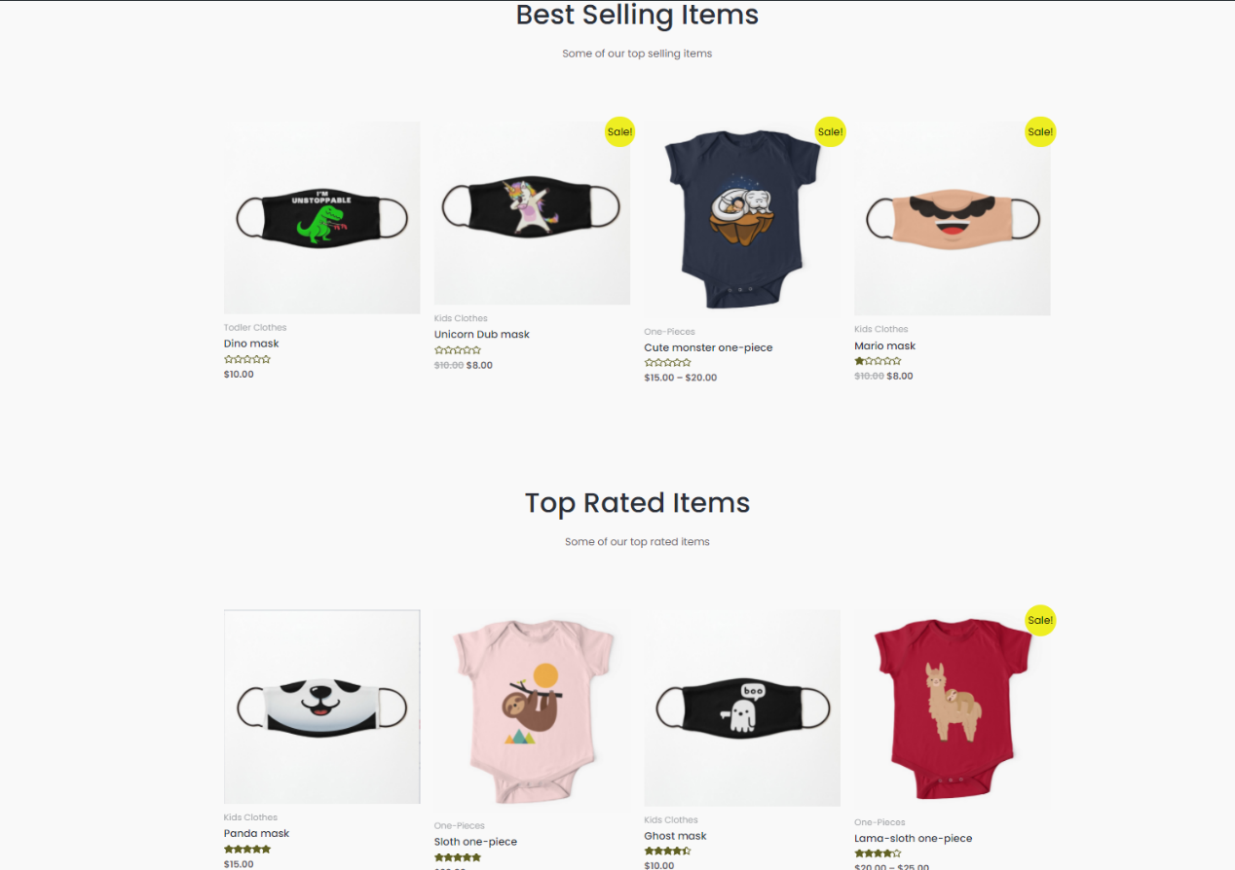

Εξασφαλίστε ότι κατά την πρώτη επίσκεψη στον ηλεκτρονικό κατάστημα οι χρήστες ενημερώνονται για τον κανονισμό GDPR. Επιλέξτε εσείς τον τρόπο (pop up, plugin, απλό κείμενο κτλπ).



Στη σελίδα με τον κατάλογο των προϊόντων προσθέστε για τους επισκέπτες την

δυνατότητα να φιλτράρουν τα εμφανιζόμενα προϊόντα σύμφωνα με τουλάχιστον 2 διαφορετικά κριτήρια (πχ. Χρώμα, μέγεθος, εύρος τιμής κ.α.). Υπόδειξη: Widgets-> Product Filtering.

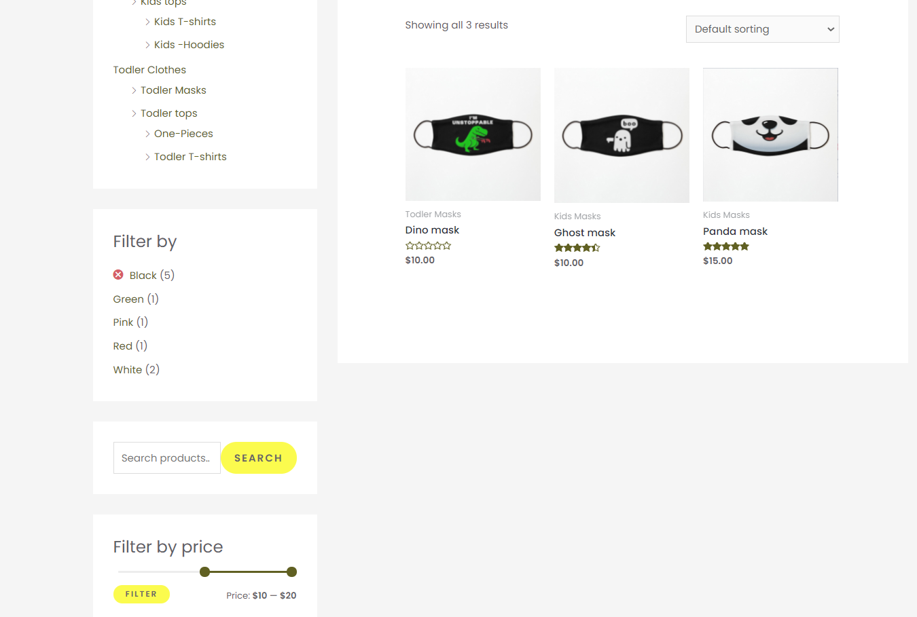

Δημιουργήστε μία δυναμική σελίδα που θα περιέχει άρθρα θεματολογίας σχετικής με τα προϊόντα σας ή νέα σχετικά με την επιχείρηση (τουλάχιστον 5) σε μορφή posts και θα προβάλετε για το κάθε ένα: thumbnail, τίτλο και ημερομηνία. Υπόδειξη: Μπορείτε είτε να χρησιμοποιήσετε φιλτράρισμα και κατηγοριοποίηση μέσω plugin (πχ. The Post Grid), είτε να επεξεργαστείτε μόνοι σας τα ανάλογα αρχεία του θέματος (css και php)

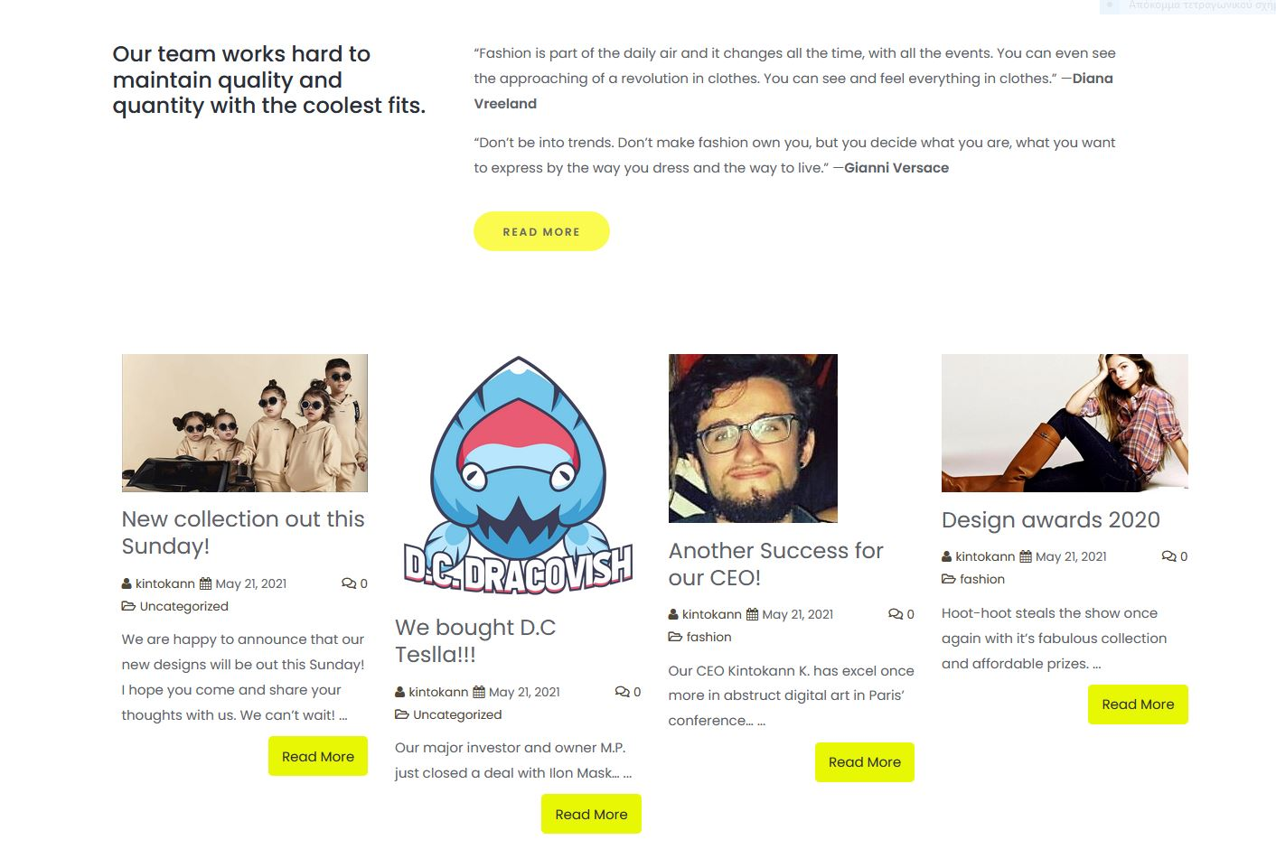

Δημιουργήστε μια στατική σελίδα επικοινωνίας που θα περιλαμβάνει τα στοιχεία της επιχείρησης και έναν χάρτη με τη διεύθυνση του φυσικού καταστήματος. Υπόδειξη: επιλέξτε μια τυχαία διεύθυνση και χρησιμοποιήστε κάποιο plugin, ιδανικά με χρήση του Google Maps API (πχ. WP Google Maps).

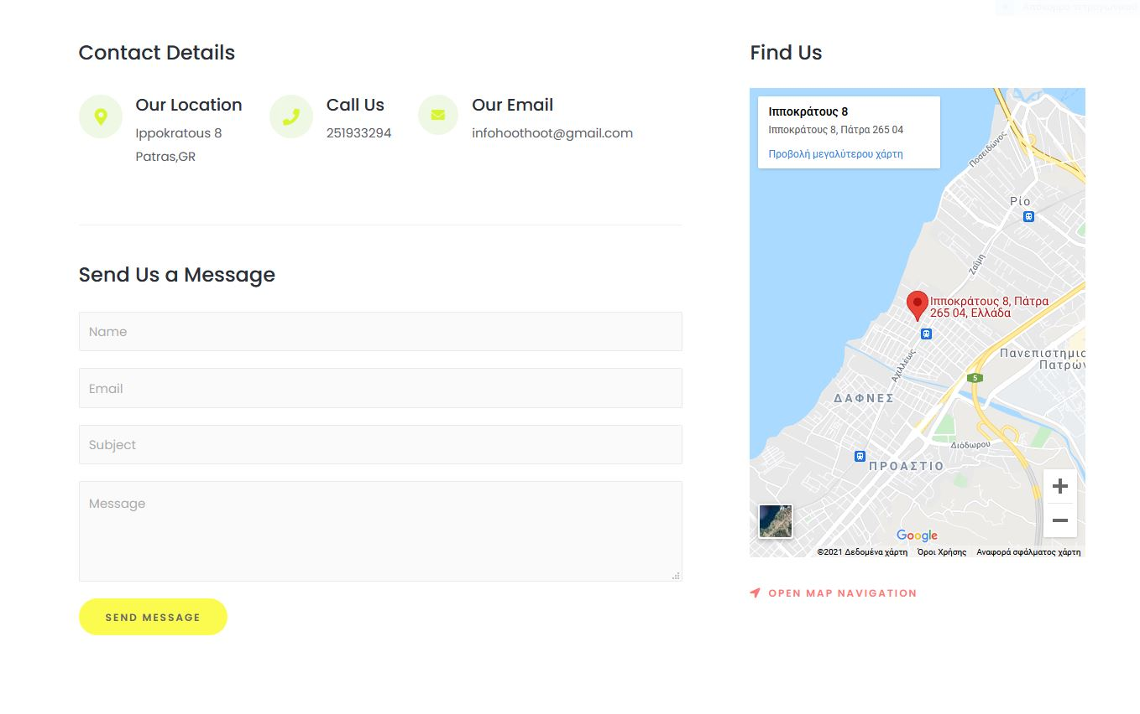

Για τη διαδικασία πληρωμής θεωρείστε ότι το κατάστημα υποστηρίζει μόνο αντικαταβολή και κατάθεση σε τραπεζικό λογαριασμό με τον παραδοσιακό τρόπο (όχι ηλεκτρονικά). Το κόστος αντικαταβολής είναι 3.5 ευρώ για την Ελλάδα και 10 ευρώ για τις υπόλοιπες χώρες.

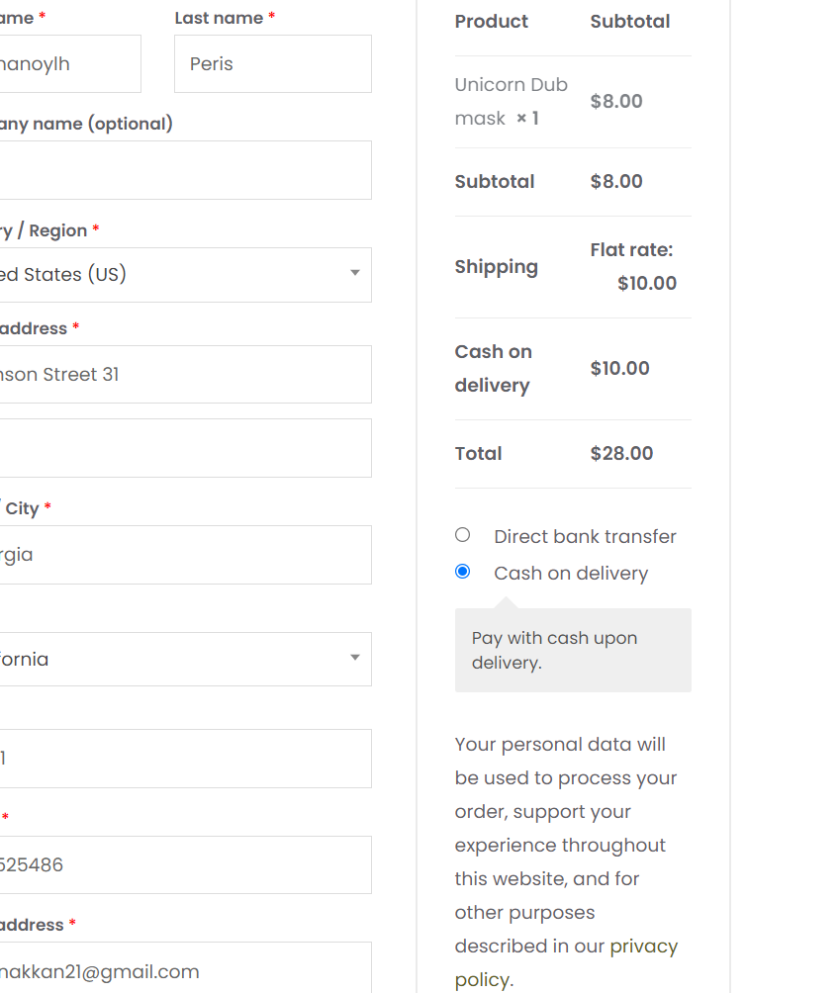

Δημιουργήστε 3 διαφορετικά κουπόνια της επιλογής σας (π.χ. δωρεάν μεταφορικά, έκπτωση επί του συνόλου, έκπτωση σε συγκεκριμένο προϊόν κτλ) με διαφορετική διαθεσιμότητα για το κάθε ένα (μόνο μια ή περισσότερες χρήσεις). Φροντίστε 2 από αυτά να μπορούν να χρησιμοποιηθούν στην ίδια παραγγελία (με κατάλληλη επιλογή προϊόντων).

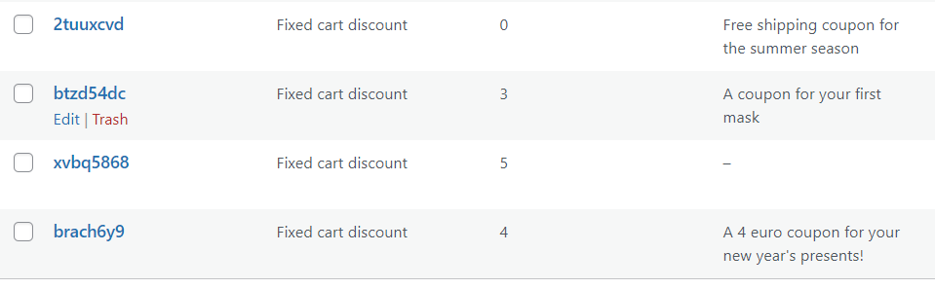

Πραγματοποιήστε τουλάχιστον 5 παραγγελίες και ενημερώστε τις 2 από αυτές ως «ολοκληρωμένες». Θα πρέπει τουλάχιστον 3 από αυτές να έχουν χρησιμοποιήσει με επιτυχία κάποιο από τα διαθέσιμα κουπόνια και 1 παραγγελία να έχει χρησιμοποιήσει συγχρόνως 2 κουπόνια.

Εικόνα που περιέχει κείμενο

Περιγραφή που δημιουργήθηκε αυτόματα

Δημιουργήστε τουλάχιστον 10 κριτικές για 3 διαφορετικά προϊόντα (σχόλια και βαθμολογίες).

Εικόνα που περιέχει κείμενο

Περιγραφή που δημιουργήθηκε αυτόματα

Εμφανίστε στην αρχική σελίδα (τουλάχιστον) 3 προϊόντα με τις μεγαλύτερες βαθμολογίες (σύμφωνα με τα reviews των πελατών).

Έγινε μαζί με top selling πιο πάνω.

Επεξεργαστείτε το footer ώστε να περιλαμβάνει: 1). Το λογότυπο, τη φυσική διεύθυνση του καταστήματος και τα στοιχεία επικοινωνίας, 2). Links για τα social media της επιχείρησης, 3). Links για 3-5 σημαντικές σελίδες εντός του ηλεκτρονικού καταστήματος (πχ. Όροι Χρήσης, Τρόποι Αποστολής & Πληρωμής, Συχνές Ερωτήσεις, Επικοινωνία κ.α)

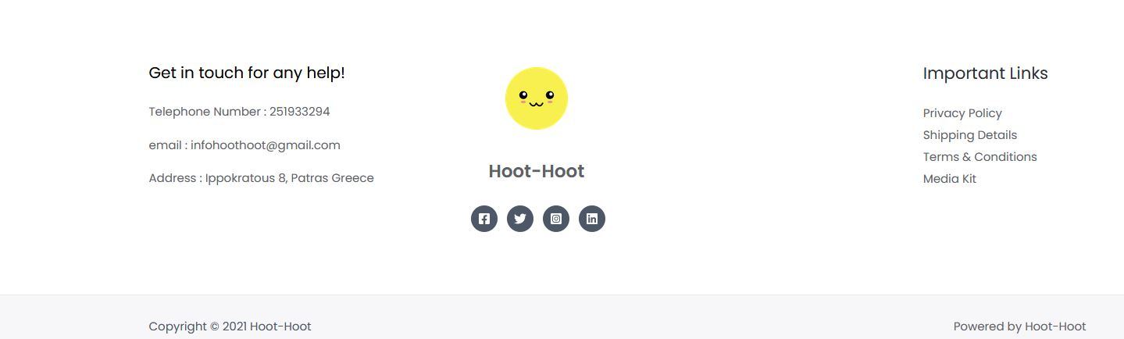

Λάβετε οποιοδήποτε μέτρο σχετικό με την ασφάλεια του ηλεκτρονικού καταστήματος (πχ. Εγκατάσταση plugin με firewall ή ip blocking, αλλαγή διεύθυνσης admin panel κ.α). Εξηγήστε τι ακριβώς κάνατε (ή τι κάνει το plugin που επιλέξατε).

Firewall :Max file upload limits και block σε πρόσβαση σε wordpress produced files.

Εικόνα που περιέχει κείμενο

Περιγραφή που δημιουργήθηκε αυτόματα

Εγκαταστήστε τουλάχιστον δύο επιπλέον plugins του wordpress ώστε να προσθέσετε κάποια λειτουργικότητα στο frontend ή στο backend του καταστήματος, (πχ. Yoast SEO, WooCommerce Variation Swatches, Ninja Forms, Jetpack, κ.α.)

Starter templates+Elementor+ **Category Order and Taxonomy Terms Order**

Λειτουργία 1ο plugin:

Το πρώτο υλοποιημένο plugin ελέγχει το cart του εγγεγραμμένου χρήστη και το ιστορικό αγορών του (pending είτε ολοκληρωμένες ). Προτείνει προϊόντααντίστοιχης κατηγορίας με αυτών στο cart και του ιστορικού αγορών του αποκλείοντας προϊόντα που εμπεριέχονται στο τωρινό cart. Από αυτά τα προϊόντα θα δείχνει μόνο τα εισαγόμενα στο σύστημα από πριν μία βδομάδα και θεωρούνται νέα.

Το τι θεωρείται νέο φιλτράρεται από το timestamp που μπήκε το προϊόν στην βάση και πρέπει να είναι μεγαλύτερο του now() timestamp μείων μιας κβαντισμένης τιμής που αντιστοιχεί στην ηλικία που κάποιο προϊόν θεωρείται νέο!

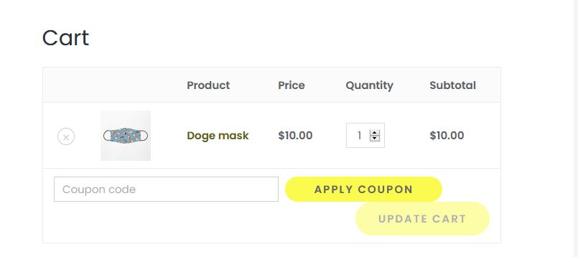

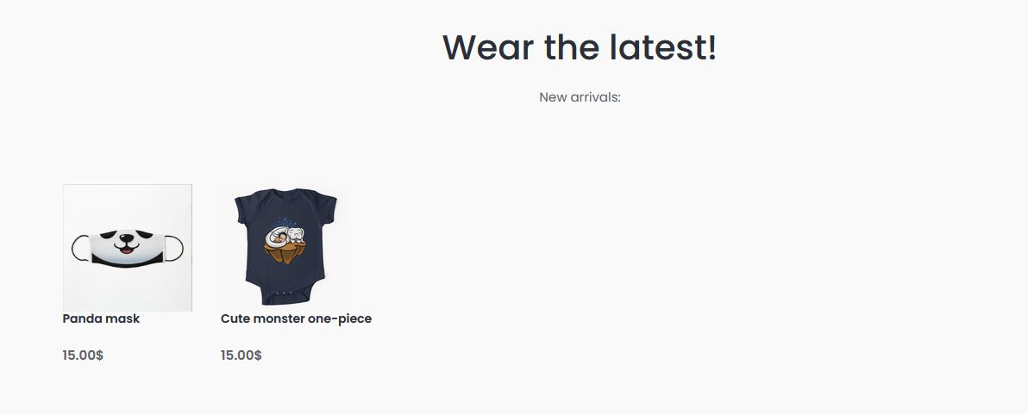

Τα προϊόντα που προτείνει είναι mask λόγω του cart και ένα one-piece που έχει ήδη παραγγείλλει και η παραγγελία είναι pending είτε ολοκληρωμένη.

Λειτουργία 2ο Plugin :

(Έχω ως παραδοχή ότι αν έχει δει 1 item προτείνω 2, αν έχει 2 προτείνω 4, αν έχει 3 προτείνω 6 και στη συνέχεια είναι 1 προς 1. Δηλαδή για 4 προτείνω 4, 5 προτείνω 5 κτλπ. Αυτό το έκανα για να προτείνει περισσότερα προιόντα γρηγορότερα με ενώ διατηρείται η ευστοχότητα των προτάσεων.

Το plugin έχει ως λειτουργία να κοιτάει το ιστορικό από αντικείμενα που έχει προβάλει ο χρήστης (viewed items) και να προτείνει ανάλογα αντικείμενα σε έκπτωση.

Το αρχικό σχέδιο είναι να ζητήσω αυτά τα αντικείμενα με wp_query και μετά αφού τα φιλτράρω κατάλληλα, αν τα παραθέσω με χρήση shortcode.

Παρατήρησα ότι δεν υπήρχε αυτή η δυνατότητα στο wpQueries και αναγκαστικά κατέφυγα σε χρήση cookies. Έτσι κατέληξα στην παρακάτω υλοποίηση :

Use cases :

Ξεκινάμε με 0 viewed items :



Συνεχίζουμε με 1 viewed item :

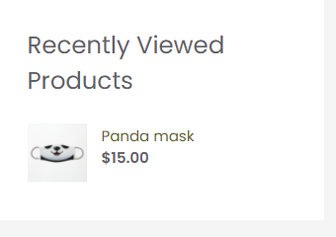

Το panda mask έχει categories :



Άρα η αναμενόμενες προτάσεις θα είναι kids masks, με βασική προτεραιότητα σε έκπτωση και αν δεν υπάρχουν, kids clothes γενικότερα.

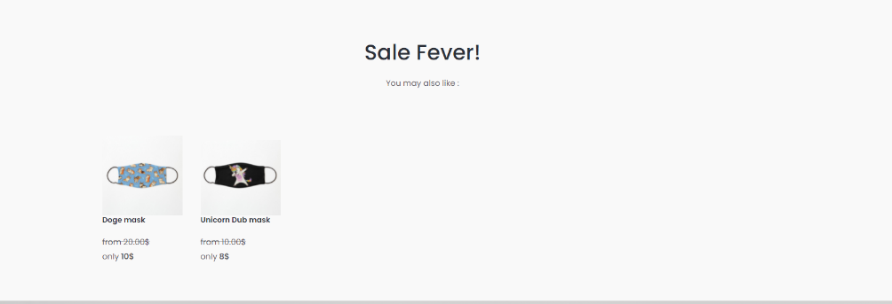

Παρατηρώ ότι όντως υπήρχαν kids masks σε έκπτωση και πρότεινε αυτές.

Στην συνέχεια βλέπω το επόμενο αντικείμενο :

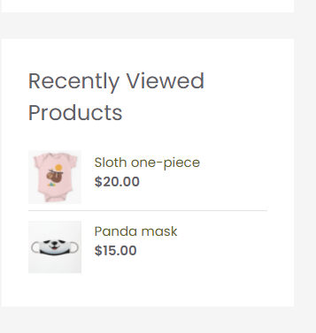

Παρατηρώ ότι είναι φορμάκι. Άρα περιμένω (σύμφωνα και με την αρχική παραδοχή)

Ότι θα προταθούν 2 μάσκες παιδικές και 2 φορμάκια από τα βρεφικά. Αν δεν υπάρχουν φορμάκια σε έκπτωση θα προταθούν άλλα βρεφικά ήδη.)

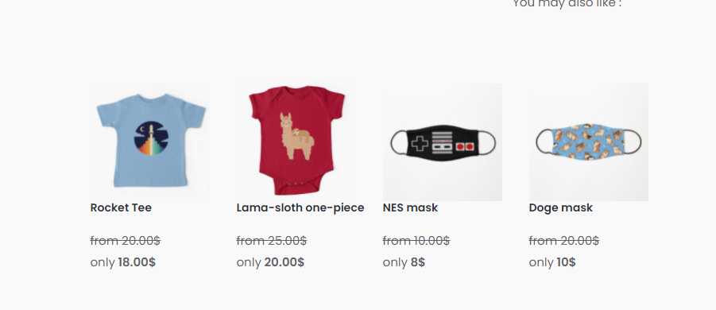

Όντως βλέπω ότι το ένα από τα δύο ρούχα είναι φορμάκι. Εφόσον δεν υπάρχει δεύτερο φορμάκι σε έκπτωση, προτείνεται μπλουζάκι.

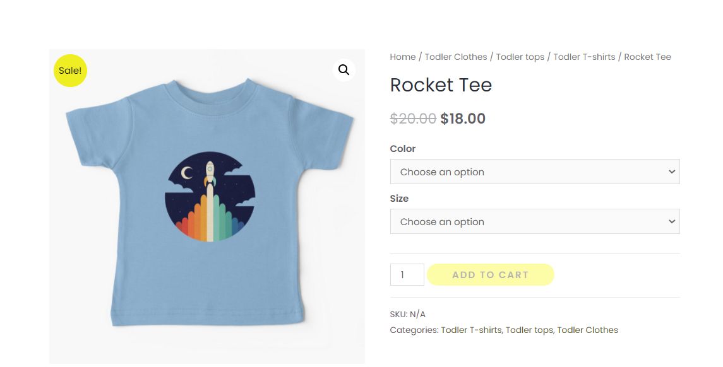

Από κατηγορία επαληθεύω ότι είναι toddler tshirt και όχι kid-Tshirt.

Εφόσον υπάρχει μόνο ένα φορμάκι σε έκπτωση είναι ευκαιρία να δω αν φιλτράρονται εκτός τα αγορασμένα και αυτά που είναι στο καλάθι. Άρα βάζω το κόκκινο φορμάκι στο καλάθι και έχω :

Εικόνα που περιέχει κείμενο

Περιγραφή που δημιουργήθηκε αυτόματα

Ιστορικό :

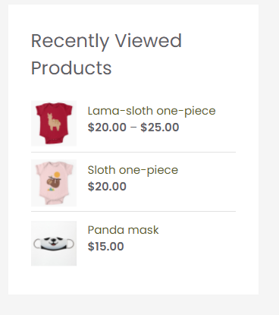

Και προτάσεις : …

